V 4 – Dichte von Methan
Bei diesem Versuch sollen die SuS mit einfachen Mitteln lernen, dass die Dichte von Methan geringer ist als die der Luft.

Gefahrenstoffe
Methan |  |  | H: 220, 280 |  |  | P: 210, 377, 381, 403
 |  | 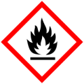

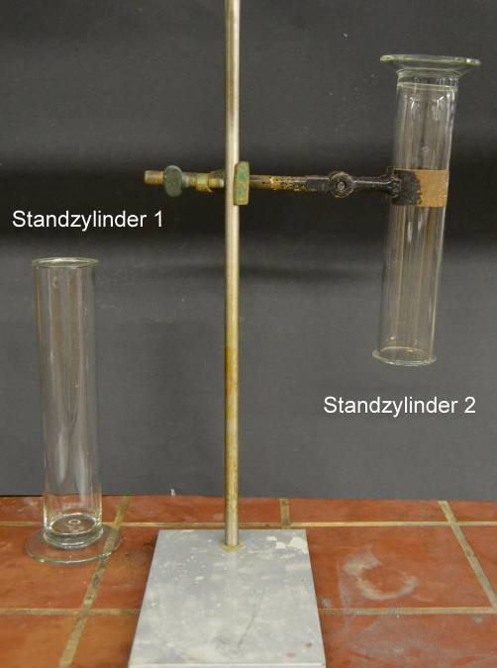
Materialien: Standzylinder, Deckglas, Stativ mit Klemmen, Brennspan
Chemikalien: Methan
Abb. 7 - Versuchsaufbau „Dichte von Methan“.

Durchführung: Beide Standzylinder werden mit Methan gefüllt, mit Deckgläsern verschlossen und gemäß Abb. 7 am Stativ angebracht. Anschließend werden die Deckgläser entfernt. Nach ca. 30 s wird ein brennender Holzspan an die Öffnung der Zylinder gehalten.
Beobachtung: Das Methan entzündet sich im Standzylinder 1, jedoch nicht im Standzylinder 2.
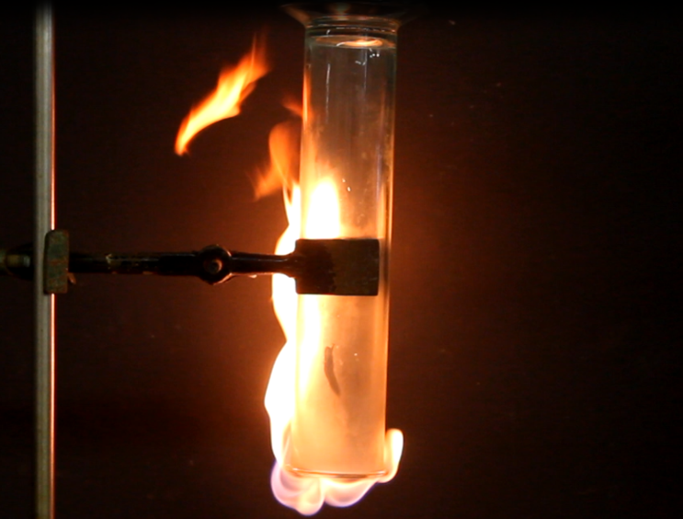
Abb. 8 - Brennendes Methan.

Deutung: Methan hat eine geringere Dichte als die Luft. Deswegen entweicht Methan schnell aus dem Standzylinder 1, sodass es zu keinem Entzünden des Gases kommt.
Entsorgung: Keine Entsorgung erforderlich.
Literatur: Keune, H., Just, M. (2009). Chemische Schulexperimente. Band 2. Organische Chemie. Berlin: Cornelsen Verlag, S. 55.

Dieser Versuch lässt sich schnell und mit wenig Aufwand durchführen und kann die Grundlage zur Erarbeitung der Dichte von Methan legen. Aufgrund der entweichenden Gase sollte er unbedingt unter dem Abzug durchgeführt werden.
.

